
第9期
泸县谢海燕名师工作室 2023年 4月 10日
泸县谢海燕名师工作室第九次集中培训活动
聚焦泸县初三道德与法治学科二轮复习
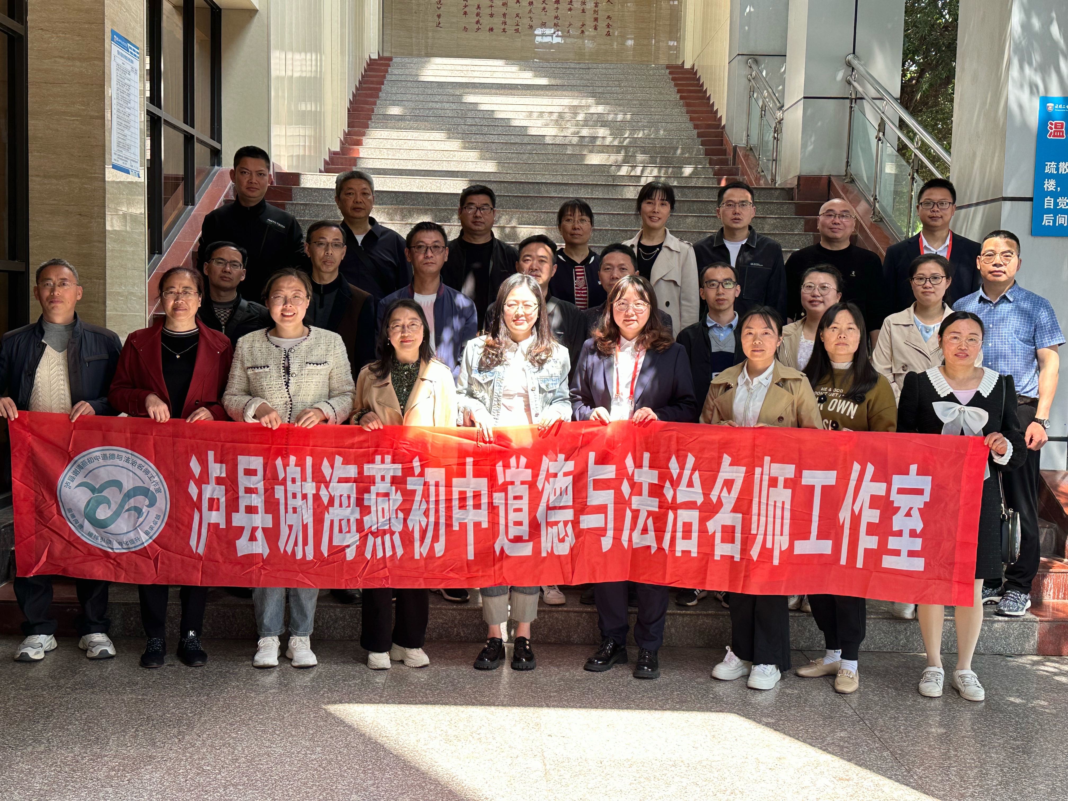
2023年4月10日上午，泸县谢海燕名师工作室第九次集中培训活动在泸县二中外国语学校学术报告厅一举行，本次集中研修的主题是：聚焦泸县初三道德与法治学科二轮复习。本次活动全程由谢海燕老师主持。
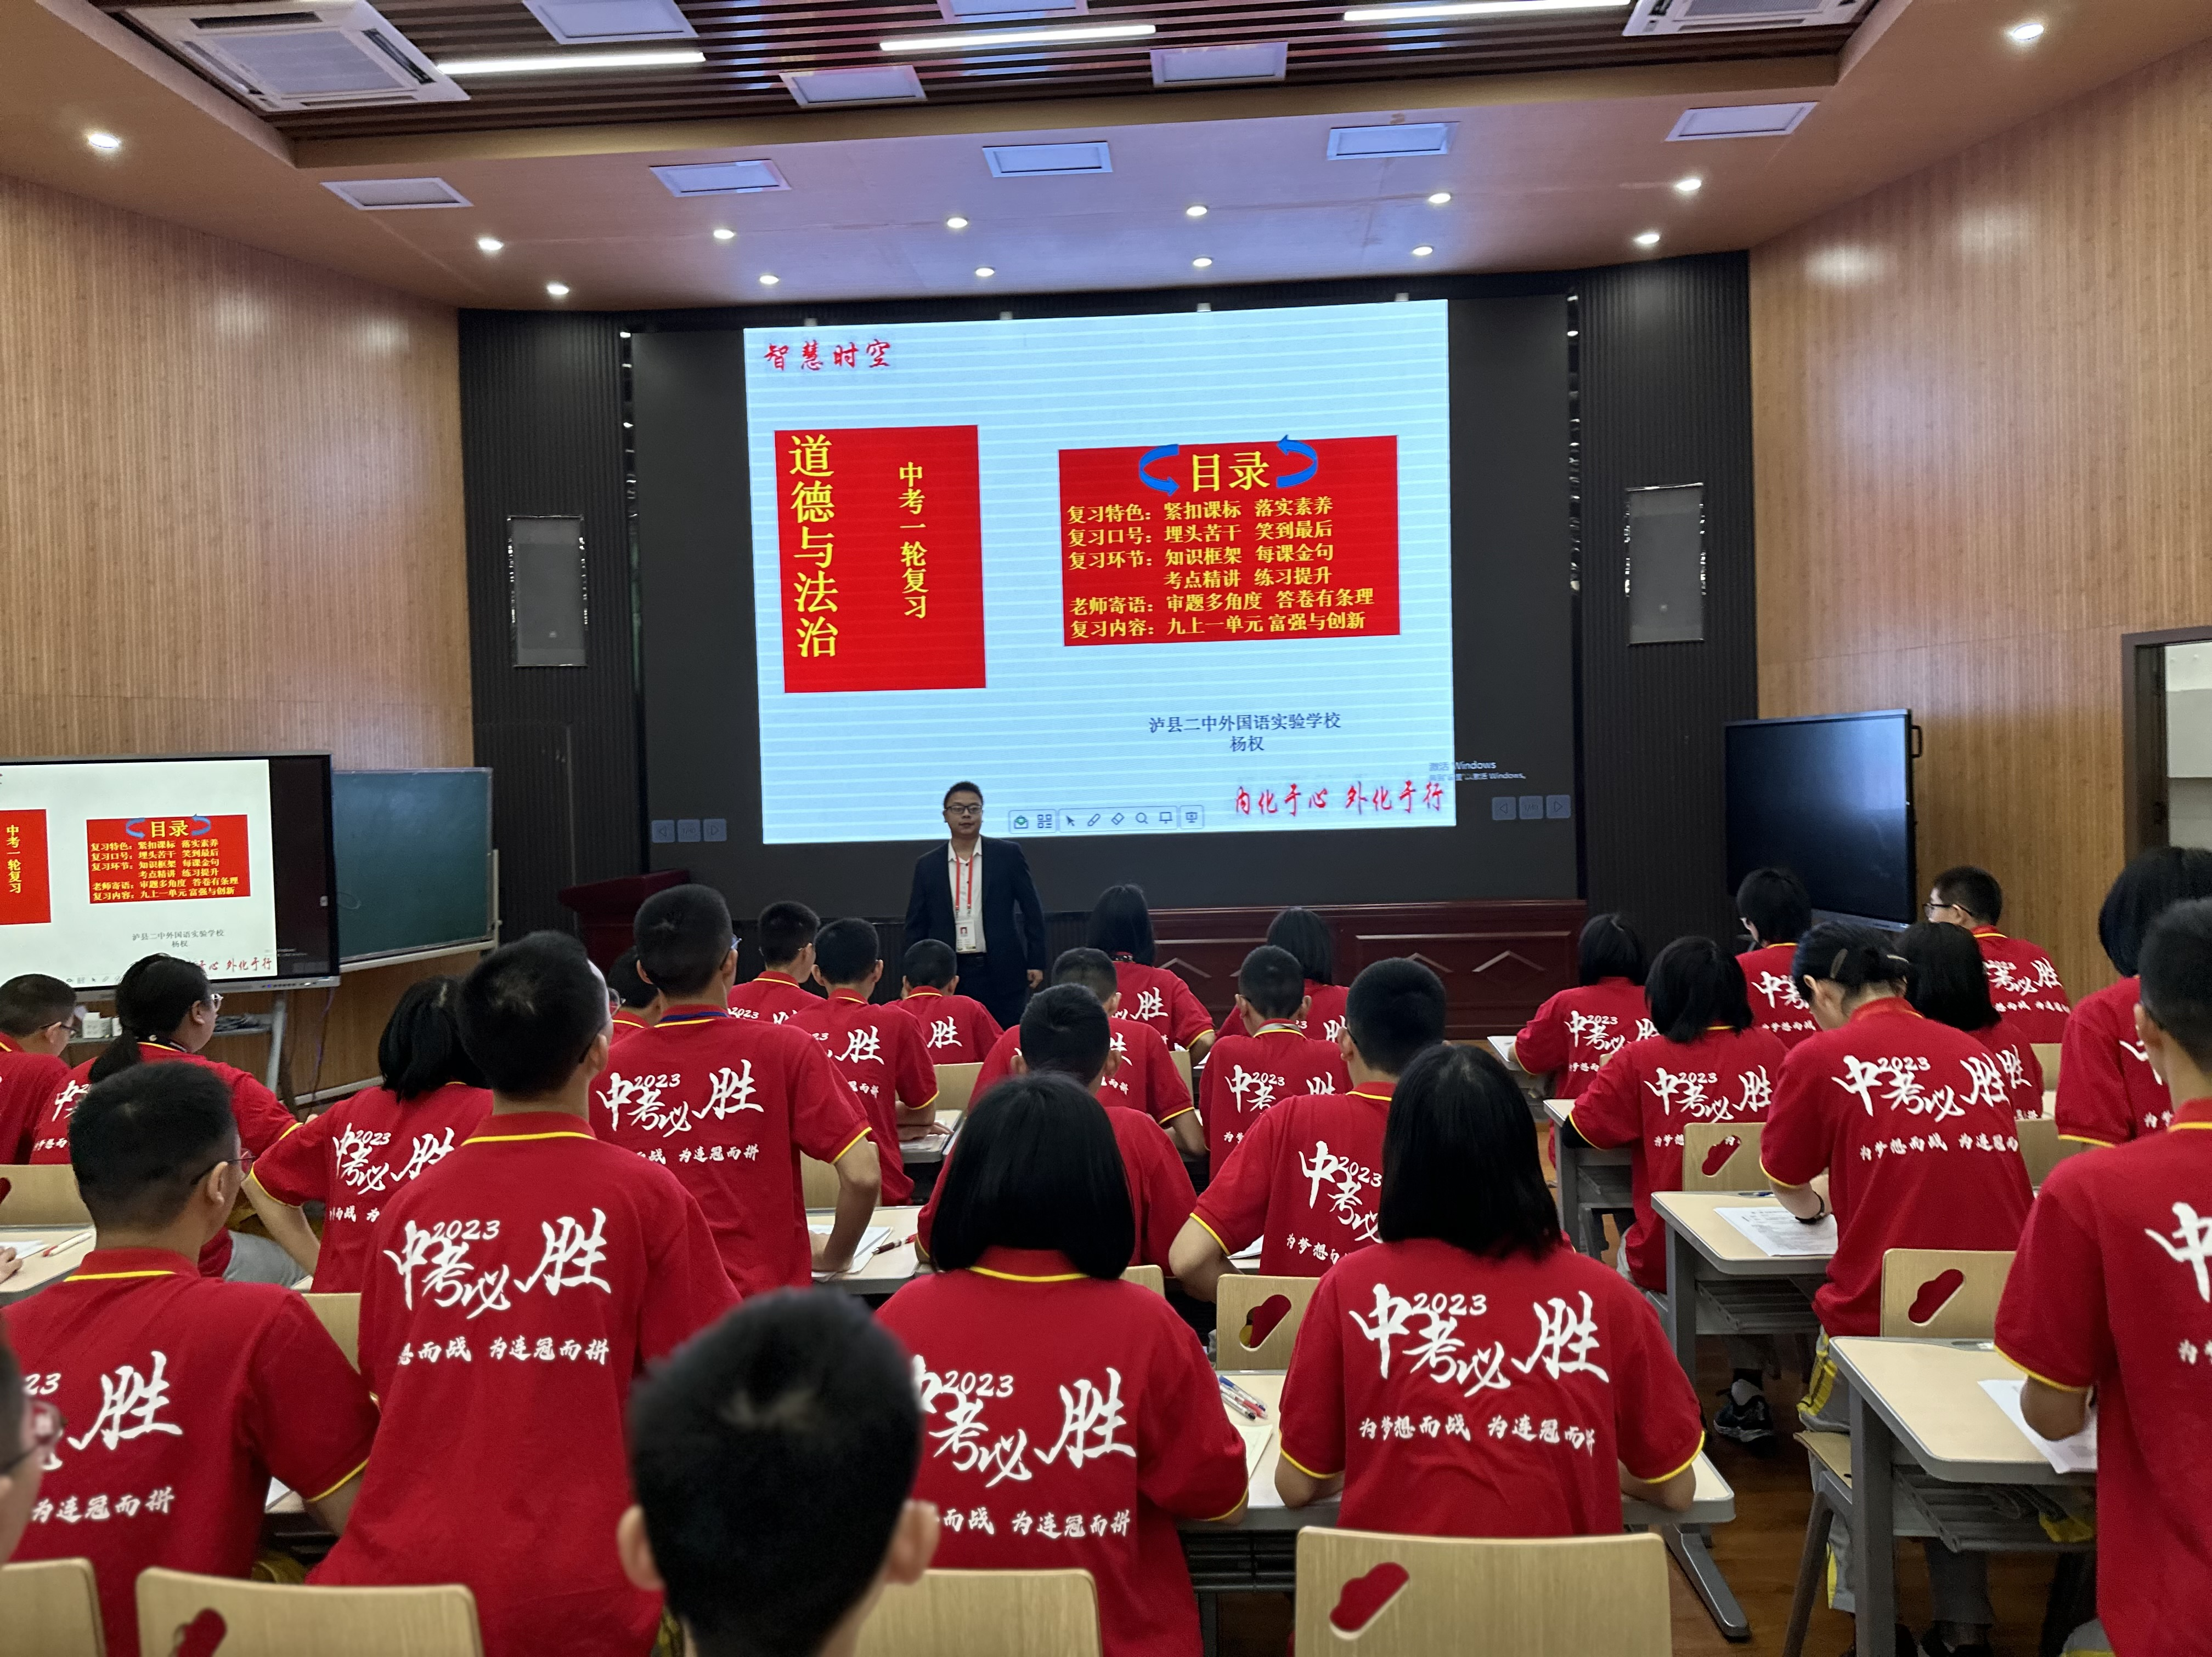
活动首先由泸县二中外国语学校杨权老师展现了一堂初三年级《道德与法治》学科复习课——《富强与创新》。杨权老师将智慧课堂和电子白板相结合，引导学生注重关键词引导下自主构建知识框架，同时在梳理框架中落实重难点知识，通过“每课必背金句”突破易错易混。学生积极性高，老师的引导性强，课堂氛围和谐。杨权老师在夯实基础下还不忘穿插讲解历年中考题，让学生在练习中提升答题技巧，形成答题思维和答题模式。这堂高效而有价值的初中道德与法治复习课让学生学有所思，学有所获，也让倾听的老师赞叹不已。
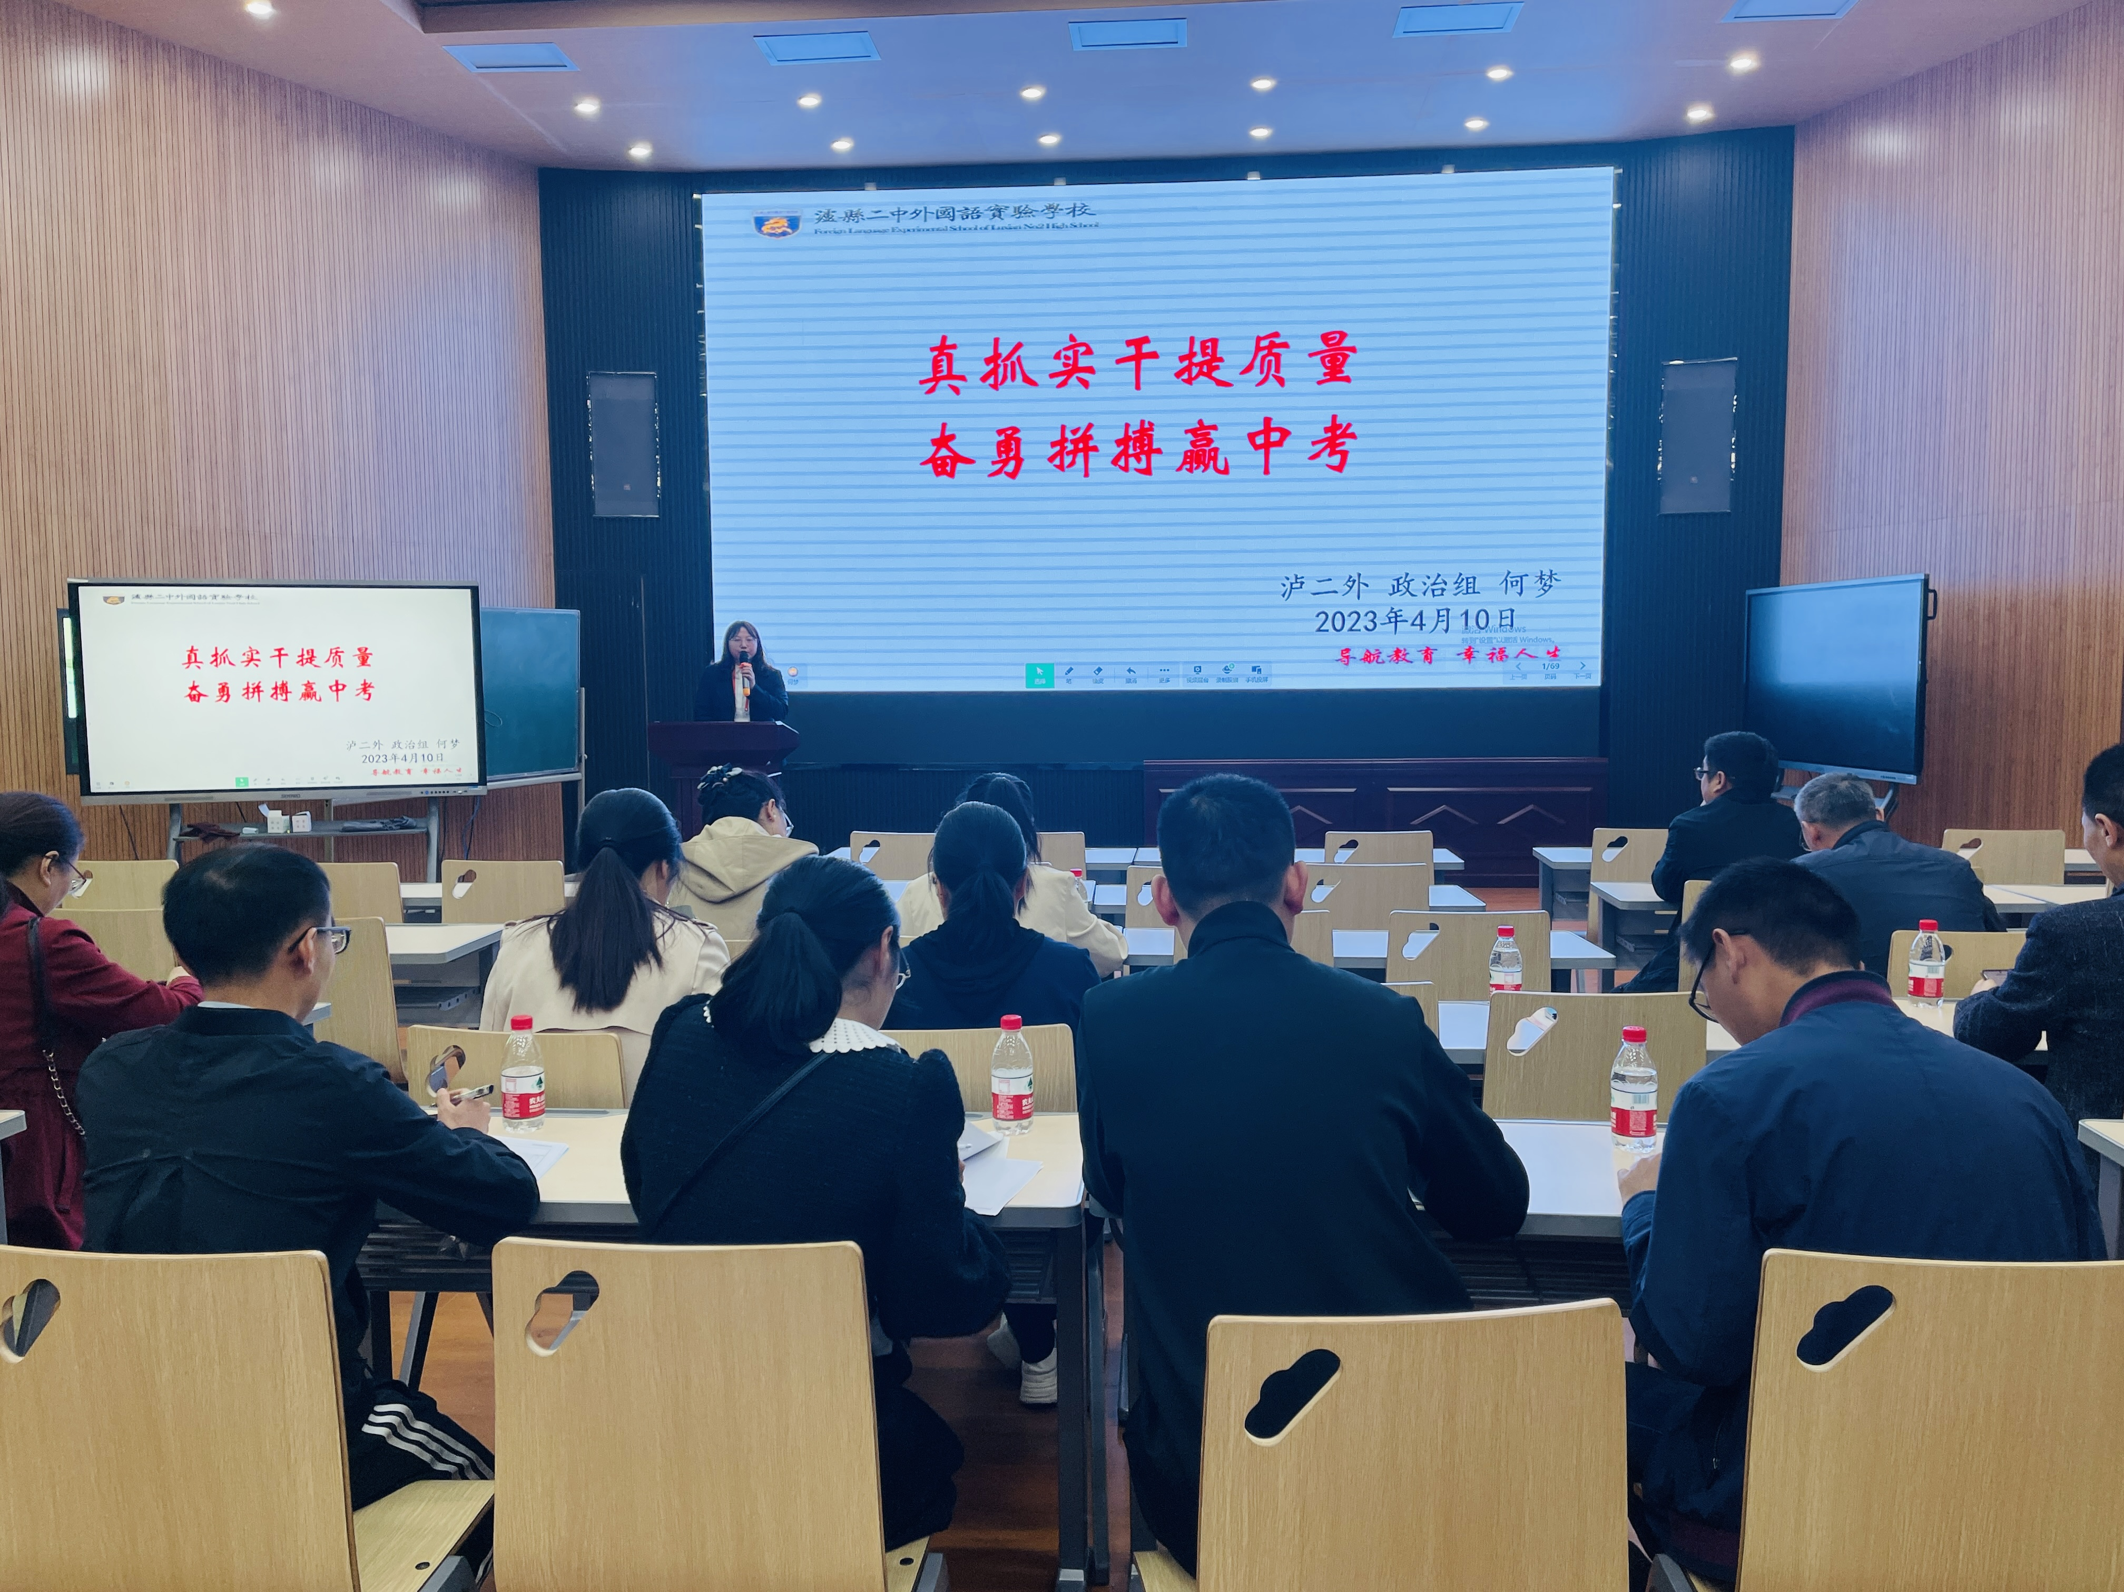
活动进入第二环节。由三位名师做专题讲座。首先由泸县二中外国语学校何梦老师做主题为《真抓实干提质量，奋勇拼搏赢中考》的专题发言。何老师结合本校的实际做法，从《道德与法治》复习课的现状和误区出发，分享了泸县二中外国语实验学校的具体策略。比如优化备考策略，注重把握教学的进度、难度、效度出发，进行了全方位的备考准备，形成了独具特色又有实效并值得借鉴的做法，给初中道德与法治的复习打开了一片天地； 同时还分享了强化集智备课，开好班课分析会、构建复习课课堂模型，落实三生分层施教、强化考试技巧和方法等实用的策略， 让与会人员获得了一笔宝贵的经验财富，在交流中获得提升。
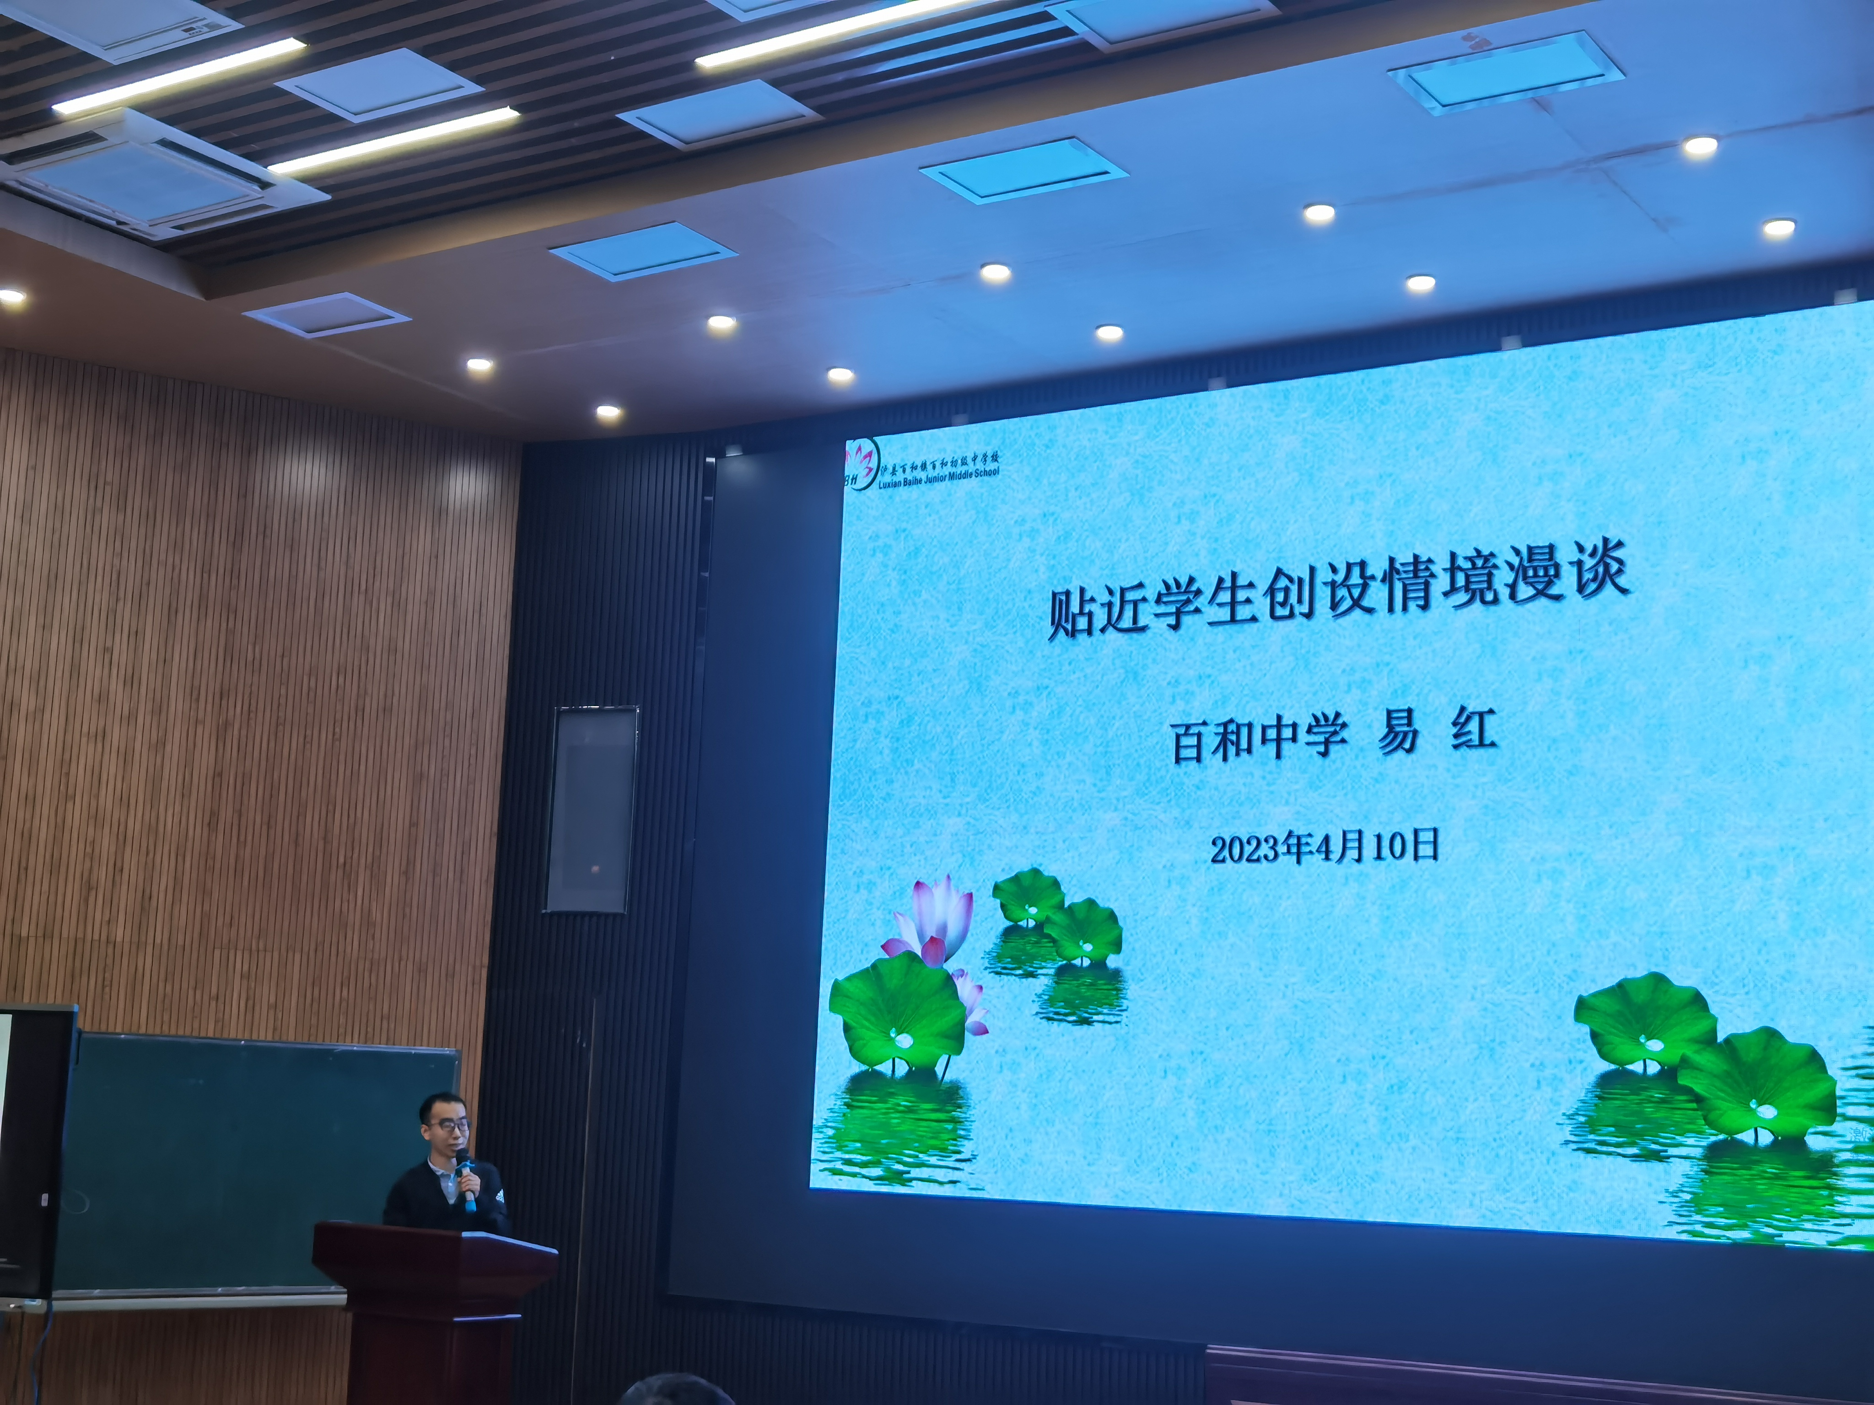
接着百合中学的易红老师做《贴近学生创设情境漫谈》的专题发言。易老师从本校的实际出发，用多个学生参与的实例来进行讲解，把学生的生活和课本知识进行很好的整合，激发学生学习热情，同时提升学生运用知识分析和解决问题的能力。特别是在看到百合中学集体操的刹那，我们似乎也想跟着易老师上一堂情景式的复习课，那应该是有趣又充实的课堂。

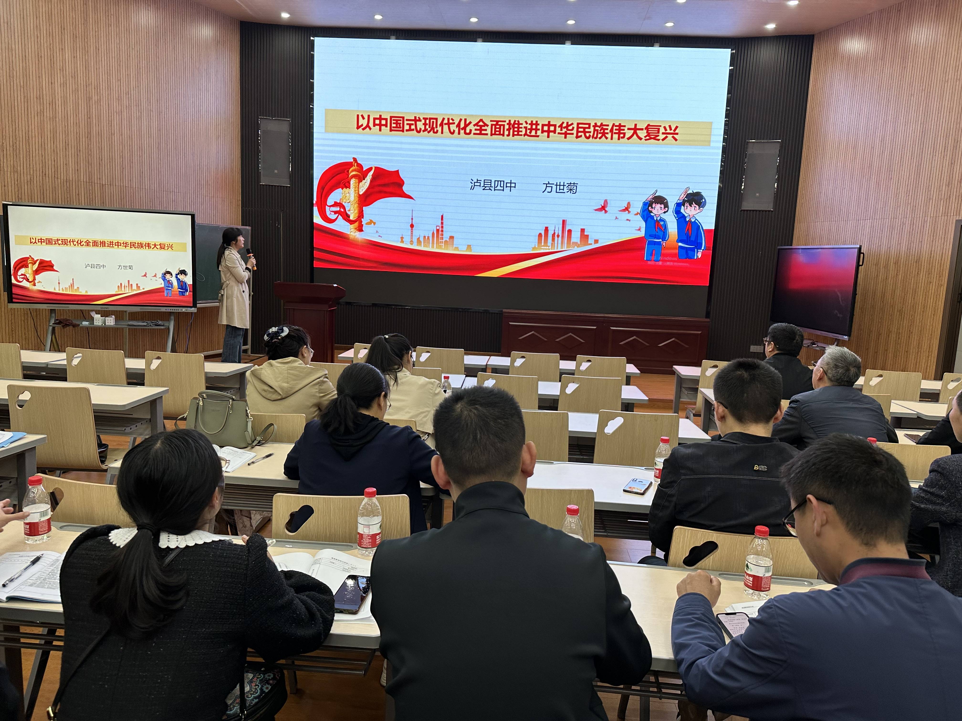 随后，泸县四中方世菊老师做了主题为《以中国式现代化全面推进中华民族伟大复兴》的专题发言。方老师从时政热点党的二十大出发，让我们了解中国式现代化的基本内涵、本质要求、重大原则等，随后又把时政热点联系到教材的相关考点，一一罗列，让人不知不觉中构建起中国式现代化的相关知识体系，最后方老师结合热点和考点融合性的给出了可能的出题模式，并展现了相应的答案。时政融入课堂，让复习课堂更加的直观，更加的高效。

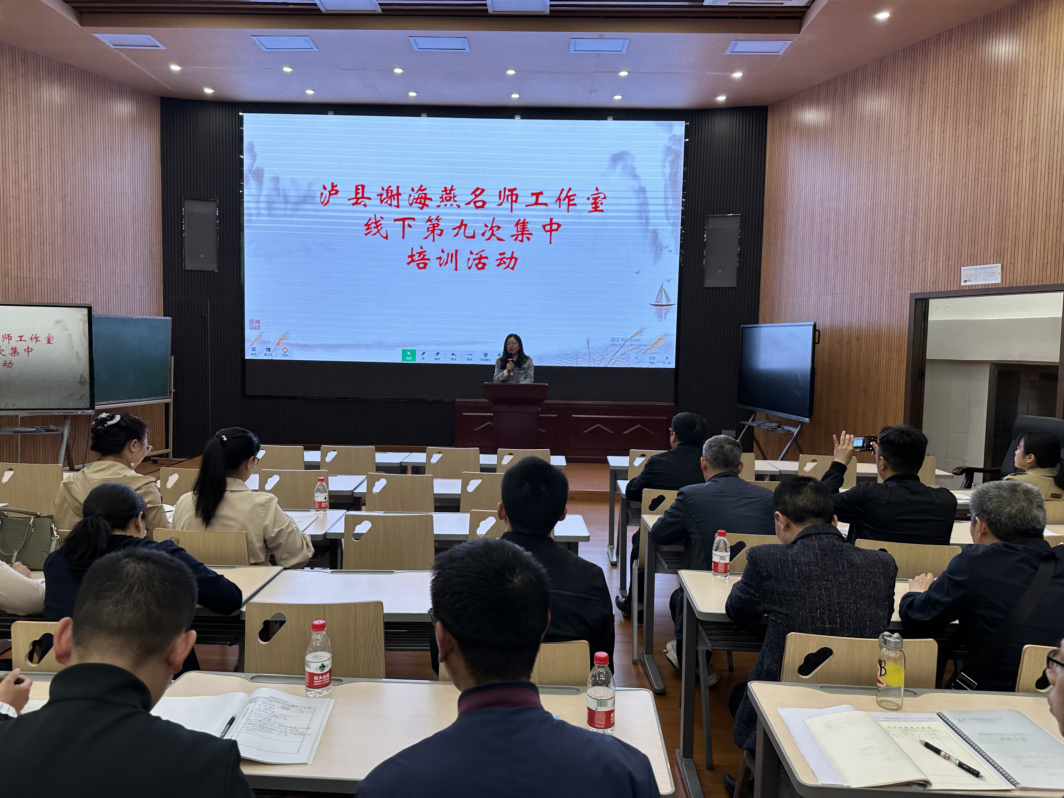
最后，工作室领衔人谢海燕作了总结发言。她指出在中高考一体化改革的大背景下，作为思政老师要跟上时代发展的步伐，主动求变，积极应变。本次的交流活动中，献课的老师们奉献了很多十分精彩而且可以“直接拿来”的东西，我们要积极结合自身课堂的实际情况，融入可以让初中道德与法治课更加高效的元素，每一位名师都能成为学生的引路人，学科的带头人。
报：泸县教育和体育局、泸县教师进修学校
送：各镇（街道）、中小学、幼儿园
发：泸县谢海燕名师工作室成员
撰稿、编辑：胡娟 审稿、签发：谢海燕

